Sequência Didática
Professor/a, apresentamos nesta seção doze sequências didáticas que podem ser usadas, segundo seus critérios, ao longo do ano, para complementar as unidades do Livro do Estudante do 9º ano. São três sequências por bimestre e cada uma delas foi planejada para duas aulas de cinquenta minutos; mas você pode adaptá-las, conforme a carga horária de Língua Inglesa em sua escola, e aplicá-las em somente uma aula. Nesse caso, recomendamos verificar com antecedência se é necessário solicitar previamente pesquisas e materiais aos estudantes e providenciar recursos didáticos.
No final de cada sequência didática, você encontrará algumas referências bibliográficas para consulta e aprofundamento em assuntos relacionados aos objetos de conhecimento focalizados nas atividades.

1º bimestre

As sequências deste bimestre focalizam os gêneros discursivos infográficos e guidelines, abordados na Unidade 1 do Livro do Estudante. A turma terá a oportunidade de ver diferentes exemplos desses gêneros e analisar suas principais características para, posteriormente, produzi-los em sala de aula. A proposta é que as sequências didáticas 1 e 3 funcionem como oficinas de produção textual para que os estudantes possam trabalhar de modo colaborativo não só na elaboração dos textos, mas também na ampliação dos conhecimentos.
Sugerimos que os infográficos sejam usados como recurso para revisar e aprofundar conteúdos de outras disciplinas, visto que a elaboração de textos desse gênero discursivo pressupõe o domínio de conhecimentos específicos sobre um determinado tema e a seleção de informações passíveis de serem representadas visualmente, por meio de elementos verbais e não verbais. Assim, conteúdos estudados em disciplinas como Ciências, Geografia e História podem ser sintetizados de diferentes maneiras, em Língua Inglesa, por meio de infográficos. Desse modo, será possível também ampliar e diversificar o vocabulário dos estudantes.
Para a elaboração das guidelines, propomos o tema alimentação saudável, por considerarmos que a educação linguística em Língua Inglesa tem também o papel de contribuir para a conscientização dos estudantes quanto a formas de preservar a saúde e promover o próprio bem-estar. Com esse propósito, a sequência didática 2 visa ao aprofundamento do tema, com a apresentação de documentos oficiais que apontam diretrizes para uma alimentação saudável.

SEQUÊNCIA DIDÁTICA 1
TÍTULO | Writing workshop: infographics.
EIXO | Oralidade.  Escrita.
UNIDADE TEMÁTICA | Interação discursiva.  Práticas de escrita.
OBJETO DE CONHECIMENTO | Funções e usos da língua inglesa: persuasão.  Produção de textos escritos, com mediação do professor/colegas.
(continua)

(continuação)
HABILIDADE | (EF09LI01) Fazer uso da língua inglesa para expor pontos de vista, argumentos e contra-argumentos, considerando o contexto e os recursos linguísticos voltados para a eficácia da comunicação.  (EF09LI12) Produzir textos (infográficos, fóruns de discussão on-line, fotorreportagens, campanhas publicitárias, memes, entre outros) sobre temas de interesse coletivo local ou global, que revelem posicionamento crítico.
OBJETIVO GERAL | Analisar diferentes tipos de infográficos e identificar suas características temáticas, composicionais e estilísticas.
OBJETIVO ESPECÍFICO | Produzir infográficos.
NÚMERO DE AULAS | 2
RECURSOS DIDÁTICOS | Computador, projetor, folhas de papel sulfite, cartolina (se necessário) e mural.

I – INTRODUÇÃO
Nesta sequência didática, a proposta é analisar e identificar características de infográficos. Esse gênero foi abordado na Unidade 6 do livro do 6º ano e na Unidade 1 do livro do 9º ano. Por essa razão, esperamos que os estudantes possam ativar conhecimentos prévios e apontar com facilidade os principais elementos temáticos, composicionais e estilísticos de infográficos.
Esta sequência didática amplia o trabalho realizado na Unidade 1, favorece as práticas de produção escrita promovidas no Livro do Estudante e possibilita a interdisciplinaridade.

II – METODOLOGIA

AULA 1
A – O que você deve preparar para a aula 1
1 – Alguns modelos diferentes de infográfico para mostrar à turma.
Se houver recursos disponíveis, sugerimos preparar uma apresentação com slides ou, se possível, acessar a internet – os exemplos podem ser mostrados diretamente nas páginas web.
2 – Um infográfico para ser lido e analisado pelos estudantes.
3 – Cópias do infográfico.
A tarefa de leitura e análise de infográfico foi planejada para ser realizada em grupos.
Você pode seguir as sugestões apresentadas na próxima seção ou adaptá-las conforme o perfil dos estudantes e os recursos disponíveis.

B – Desenvolvimento da aula 1
1 – Fazer uma breve introdução da atividade, explicando aos estudantes como será realizada.
2 – Pedir à turma que explique o que é infográfico, quais são as principais características e os propósitos, com base no que foi estudado na Unidade 1 do Livro do Estudante.
Espera-se que os estudantes apontem algumas características do gênero discursivo, mas, se tiverem dificuldade, recomendamos mostrar o primeiro exemplo para que eles observem o texto e verifiquem seus elementos principais.
Como a composição dos elementos verbais e não verbais pode variar, dependendo do tema, do propósito e do público ao qual se destina o infográfico, sugerimos que, para ativar os conhecimentos prévios da turma, você, professor/a, apresente um exemplo que não tenha muitas informações, tais como os seguintes:

<https://www.cdc.gov/globalhealth/pdf/heitfeld_keeping_food_safe.pdf> Acesso em: 24 set. 2018.
<https://www.cdc.gov/globalhealth/infographics/pdf/ihr_infographic_ghs-is_bullets_final.pdf> Acesso em: 24 set. 2018.
<https://www.cdc.gov/globalhealth/infographics/pdf/water_use_infographic_lg.pdf> Acesso em: 24 set. 2018.

Os estudantes podem ter algum tempo para analisar primeiramente o layout e, assim, verificar que o infográfico combina de modo harmonioso as linguagens verbal e não verbal: as cores são importantes para a construção de sentidos, assim como o tamanho e as cores das letras, as imagens e a organização das informações. Infográficos não contêm muito texto escrito, pois o objetivo é apresentar poucas informações para tornar mais fáceis a leitura e a assimilação dos dados.
Em seguida, os estudantes devem ler o título e comentar como as imagens e a disposição do texto se relacionam com ele. Depois, eles podem ler as demais informações e fazer uma análise geral do texto.

3 – Apresentar à turma diferentes exemplos de infográficos.
Recomendamos apresentar um exemplo por vez e pedir à turma que observe as especificidades de cada texto.
Sugestões de sites com diferentes infográficos:

<https://www.cdc.gov/globalhealth/infographics/default.html> Acesso em: 24 set. 2018.
<https://www.who.int/mediacentre/infographic/en/> Acesso em: 24 set. 2018.

É interessante chamar a atenção para as diferentes configurações possíveis, ressaltando como as linguagens verbal e não verbal se articulam, e solicitando que a turma observe os temas dos infográficos, as informações presentes em cada um e os recursos usados para destacá-las.

4 – Organizar a turma em grupos e entregar o infográfico escolhido para leitura e análise.
Se considerar conveniente, prepare algumas questões para orientar a discussão dos grupos. Caso contrário, é possível deixá-los discutir livremente, instruindo-os apenas quanto ao que deverão compartilhar com os demais colegas depois da análise, considerando os elementos temáticos, composicionais e estilísticos do gênero.
Sugestões:

<https://www.who.int/mediacentre/infographic/dar/disabilities.pdf> Acesso em: 24 set. 2018.
<https://www.cdc.gov/globalhealth/infographics/pdf/chagas-infographic_508.pdf> Acesso em: 24 set. 2018.

5 – Pedir aos grupos que apresentem suas conclusões.
Recomendamos que alguns estudantes (pode ser um de cada grupo) sejam incumbidos de anotar tudo o que os grupos observaram. Depois de todas as apresentações, é interessante fazer uma síntese das principais características que foram apontadas. Essa síntese poderá ser usada na próxima aula para a produção escrita que será proposta.
Tanto a apresentação das conclusões como a síntese devem ser realizadas em Língua Inglesa.

6 – Explicar a tarefa para a próxima aula: a turma será organizada em grupos; cada um deles deverá pesquisar os conteúdos para produzir um infográfico, em Língua Inglesa, e planejar o layout e as informações a serem apresentadas no texto, que será elaborado em sala de aula e exposto em um mural na escola.
Sugerimos que os temas sejam combinados com os estudantes. Para que a tarefa se torne mais significativa e sirva também para a turma aprofundar conteúdos estudados no primeiro bimestre, uma alternativa interessante pode ser escolher assuntos relacionados às unidades temáticas de outras disciplinas, tais como Ciências, Geografia e História.

AULA 2
A – O que você deve preparar para a aula 2
1 – Os recursos necessários para a elaboração dos infográficos.
Você pode seguir as sugestões apresentadas na próxima seção ou adaptá-las conforme o perfil dos estudantes e os recursos disponíveis.
Se houver laboratório de informática na escola, os infográficos podem ser elaborados no computador, o que facilita a organização do texto escrito, o uso de imagens e o emprego de recursos gráficos. Caso não seja possível, para facilitar a disposição das informações, sugerimos que os textos sejam redigidos em cartolinas e que os estudantes usem canetas hidrográficas de diferentes cores para criar e dar destaque a diferentes elementos visuais.

B – Desenvolvimento da aula 2
1 – Fazer uma breve introdução da segunda parte da atividade, explicando como será realizada.
2 – Verificar os conteúdos pesquisados pelos grupos e como eles planejaram a confecção dos infográficos.
3 – Orientar a elaboração dos textos.
Sugerimos a elaboração de uma primeira versão, que depois será revisada por outro grupo e por você. Após a revisão, os grupos produzem a versão definitiva.
A síntese das características do gênero discursivo elaborada na aula anterior pode servir de guia para a produção textual e para a revisão.

Sugestões de templates para a produção dos infográficos:

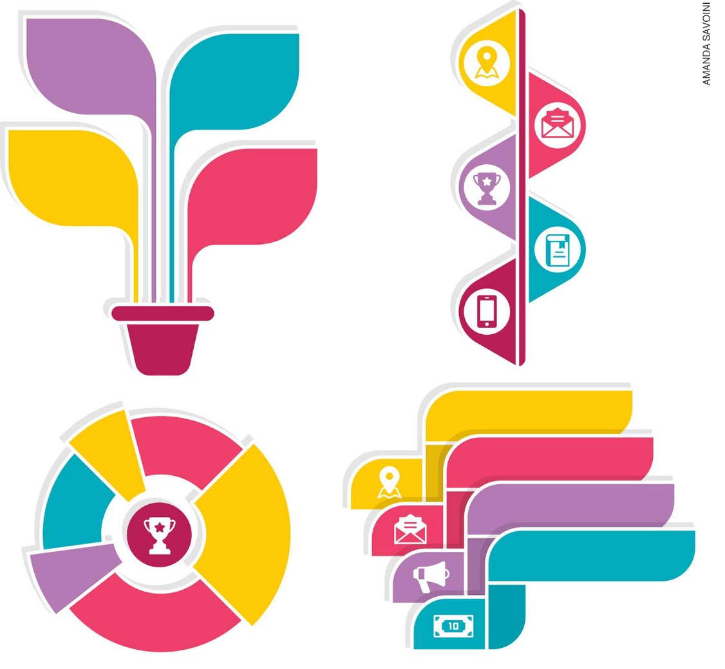

4 – Pedir aos grupos que apresentem a versão final do infográfico.
5 – Orientar a organização do mural com os infográficos produzidos.
A atividade pode ser concluída com uma discussão sobre o desenvolvimento da atividade e sobre os novos conhecimentos adquiridos.

III – FICHA DE AUTOAVALIAÇÃO

Marque um X na coluna que retrata melhor o que você sente ao responder a cada questão.

Manifestei interesse pelo tema da atividade?
Apontei características de infográficos, de acordo com meus conhecimentos prévios?
Analisei adequadamente um infográfico junto com meu grupo?
Fiz a pesquisa para a elaboração de um infográfico, conforme foi orientado?
Trabalhei com meu grupo para a realização da tarefa proposta?
Apresentei a meus colegas o trabalho realizado?
Manifestei iniciativa para falar em Língua Inglesa?
Participei ativamente da atividade?
O que eu gostaria de comentar sobre as atividades realizadas?

IV – AVALIAÇÃO FORMATIVA

1. Critérios para acompanhamento da aprendizagem
– Observar o engajamento dos estudantes na atividade.
– Prever eventuais dificuldades e planejar meios para que os estudantes possam superá-las.

Questões para acompanhamento da aprendizagem:
1 – Os estudantes
a – demonstraram interesse pelo tema da atividade?
b – identificaram as características principais do gênero infográfico?
c – realizaram a análise proposta?
d – compartilharam suas conclusões com os colegas?
e – colaboraram para a elaboração de uma síntese das principais características de infográficos?
f – planejaram a elaboração de um infográfico, conforme as orientações?
g – produziram o texto solicitado em sala, observando as instruções?
h – apresentaram adequadamente o texto produzido?
i – trabalharam em grupo de modo cooperativo?
j – manifestaram iniciativa para falar em Língua Inglesa?
2 – As tarefas foram adequadas para alcançar os objetivos previstos?
3 – Os estudantes se mostraram motivados para realizar as tarefas? Como isso pôde ser constatado?

2. Critério para avaliação do desenvolvimento dos estudantes
Considerando as habilidades a seguir, verifique se os estudantes conseguiram:
(EF09LI01) Fazer uso da língua inglesa para expor pontos de vista, argumentos e contra-argumentos, considerando o contexto e os recursos linguísticos voltados para a eficácia da comunicação.
(EF09LI12) Produzir textos (infográficos, fóruns de discussão on-line, fotorreportagens, campanhas publicitárias, memes, entre outros) sobre temas de interesse coletivo local ou global, que revelem posicionamento crítico.

V – SUGESTÕES DE FONTES DE PESQUISA PARA O PROFESSOR

KRESS, G.; VAN LEEUWEN, T. Reading images: the grammar of the design visual. London: Routledge, 1996.

RIBEIRO, A. E. Textos multimodais: leitura e produção. São Paulo: Parábola Editorial, 2016.

